Skid-VM Sundsvall 2024
24 deltagare samlades på stationen i Varberg torsdagen den 21 mars. Resan började abrupt med en ändring av tidplanen i sista stund. Pga. banarbeten fick avresan tidigareläggas med en timme, lyckligtvis nådde den informationen samtliga resenärer.
Resan norrut inleddes med en tur söderut till Helsingborg där vi bytte till nattåget norrut. Vi hann med lite trevligt umgänge i tågkupéerna, trots tågpersonalens bistra miner.
Tågbytet i Stockholm gick smärtfritt med det myckna bagaget och 4 timmar senare var i Sundsvall som mötte oss med det vackraste vårvintervädret.
Vi var först på plats av alla föreningar och hade hela fredagen på oss att acklimatisera oss till den höga höjden på Södra berget. Hotellet ligger med fantastisk utsikt över hela Sundsvall och Bottenviken.
Både skidbacken och skidspåren låg redo för skidtestning inför helgens tävlingar.
På lördagen var vi taggade och tävlingarna inleddes med sol och ett mycket utmanande långlopp på 30 km i södra bergets kuperade terräng. Att det varit Charlotte Kallas träningsbas när hon var aktiv säger en del om vår prestation! De som inte åkte långloppet hejade fram sina kollegor med den äran.
På eftermiddagen kastade de alpina grenarna utför stupet i den intilliggande slalombacken på både skidor och snowboard. Efter två genomförda storslalomåk hade RIF kammat hem inte mindre än 5 pallplaceringar!
Samtidigt genomfördes även sprinttävlingar på längdskidstadion, där hade RIF inga tävlande.
Efter firande av prestationerna och återhämtning väntade kamratfesten. Där delades medaljer ut till flertalet av våra medlemmar för väl genomförd Vattenfallklassiker. God mat, umgänge och dans inpå småtimmarna och kära återseenden av kollegor från hela landet, som sig bör på kamratfesten.
På söndagen väntade sista tävlingsdagen, där RIF mönstrade deltagare i 5 och 10 km klassiskt samt damstafett över 3*2.5 km samt herrstafett över 3*5 km. Två pallplaceringar var resultatet för Ringhals efter väl genomförda tävlingar. Återigen ställde hejaklacken upp och lyfte fram kollegorna till fina prestationer.
Glada och nöjda satte vi oss på tåget för resa hem mot Varberg och den genomfördes utan några förseningar. Stämningen på hemresan var aningen mer dämpad och fokus låg på återhämtning.
Stort tack till reseledarna Tim Wåxberg och Henrik Rönnelius för bedriften att få med sig samtliga deltagare både till Sundsvall och hem igen (vilket inte alltid är fallet när hemresan genomförs).
Resultat:
Snowboard, guld och bronsmedalj  Tim Wåxberg och Tobias Ingmarson | Skidor D 10 km Guldmedalj  Linda Nöjd
Alpint Herrar H50 guld och silvermedalj  Fredric Andersson och Jan Smidje  Alpint Damer, bronsmedalj  Linnéa Hammer úr Skúoy | Skidor damstafett, bronsmedaljer  Angelica Andersson, Linnéa Hammer úr Skúoy, Linda Nöjd

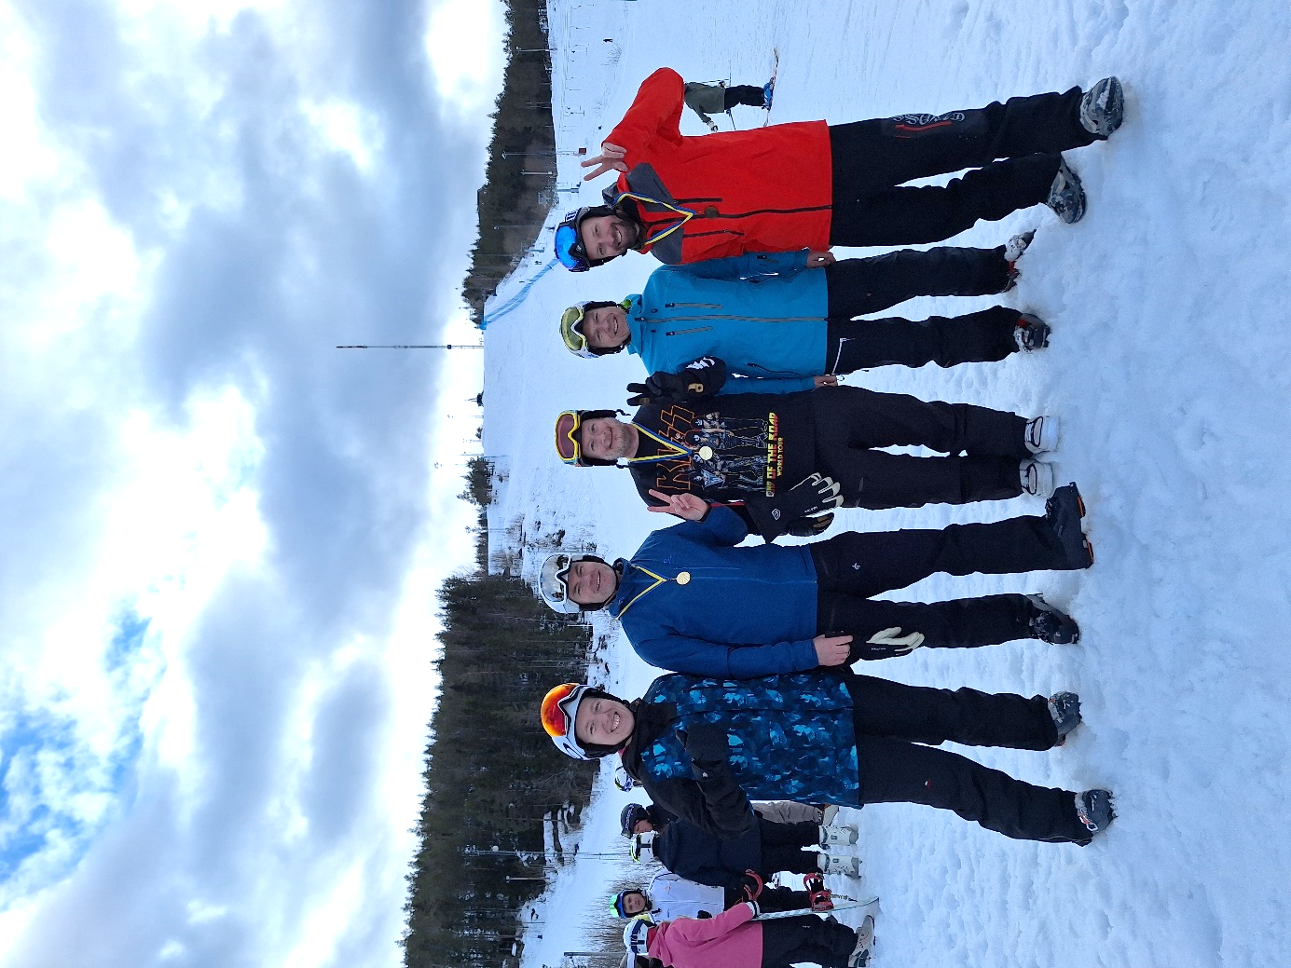
Linnéa Hammer úr Skúoy, Fredric Andersson, Tim Wåxberg, Mats Johansson, Tobias Ingmarson
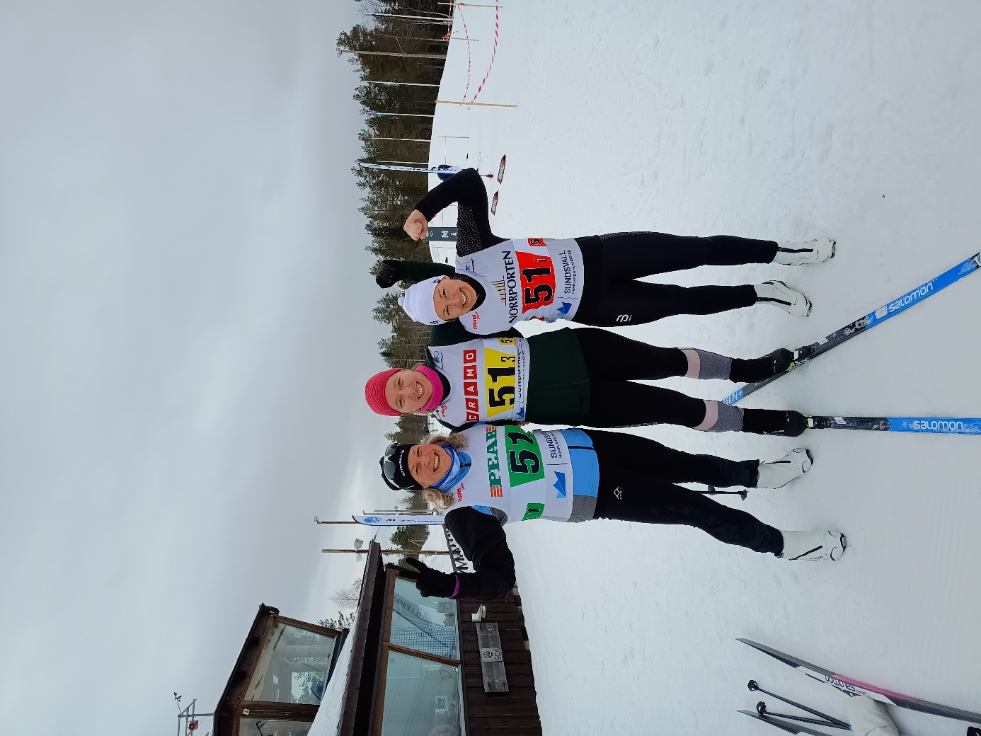
Stafettlaget som knep en bronspeng: Angelica Andersson, Linnéa Hammer úr Skúoy, Linda Nöjd
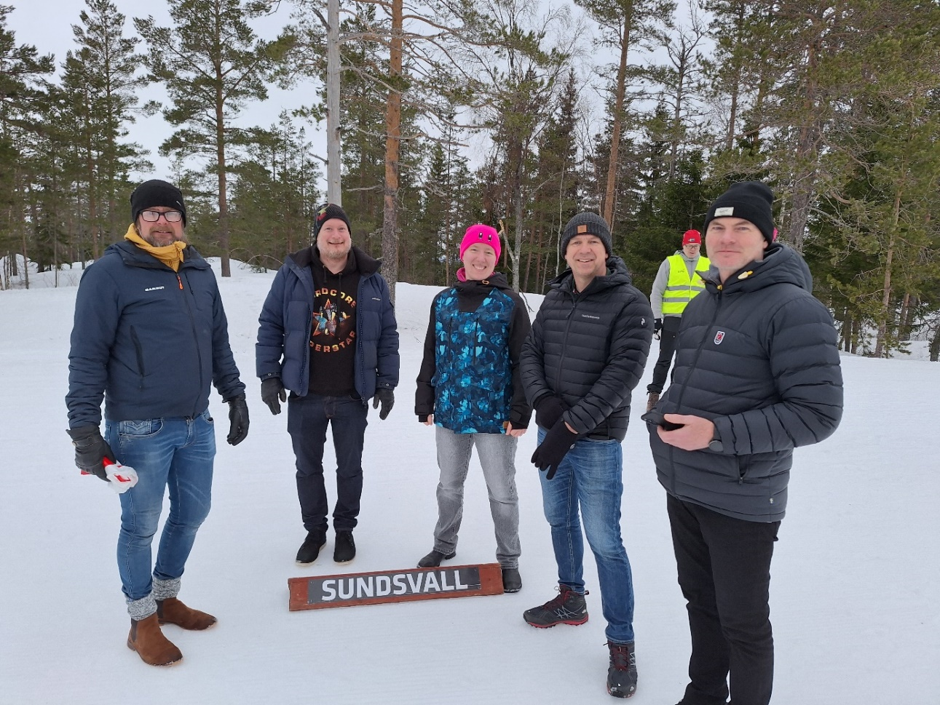
Publik i spåret – Jan Smidje, Tim Wåxberg, Linnéa Hammer úr Skúoy, Mats Johansson och
Fredric Andersson
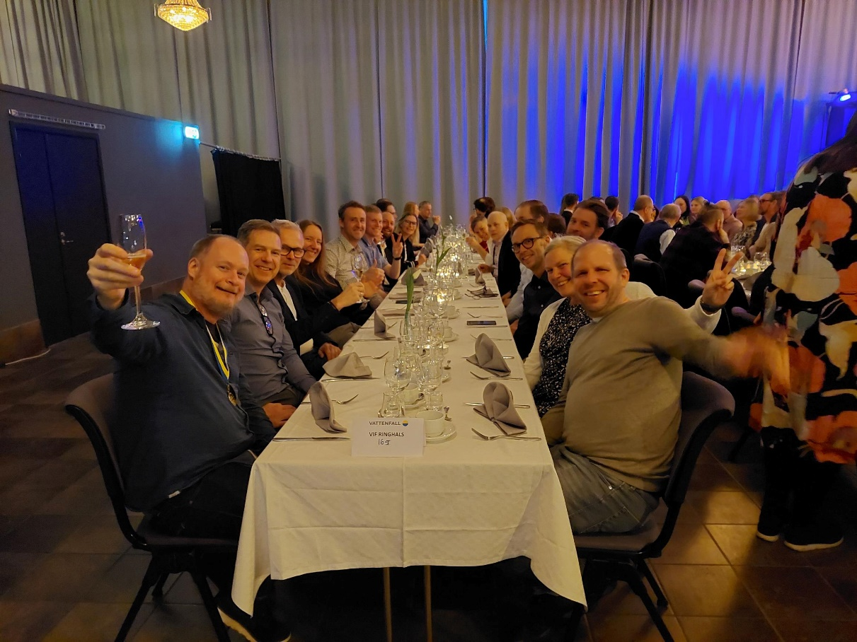
Dags för en välförtjänt fest!

